Smart Socket Documents

I. Tổng quan
1. Công nghệ sử dụng: React native , MySql
2. Thư viện (library) phụ thuộc
- Gluestack UI : UI thành phần , theme
- react-native-async-storage/async-storage: cache data ở máy local
- react- native-community/netinfo : hộ trợ nhận biết trạng thái internet.
- reduxjs/toolkit : quản lý state
3. Custom native module
- react-native-sql native module giúp tương tác trực tiếp với database mysql.
- File : modules/react-native-mysql.
- modules/react-native-mysql/index.ts root file của module dùng để import các method tự định nghĩa.
- modules/react-native-mysql/android/ → native module cho android
- modules/react-native-mysql/ios → native module cho ios

II. Chức năng.
1. Đăng nhập.
- Luồng hoạt động.
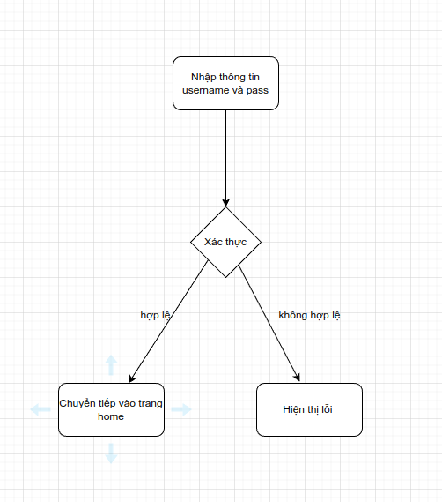
Mô tả : User tiến hành nhập username và password → Submit → kiểm tra username và password có tồn tại trong database hay không ( login function ( src/api/user.js) )→ hợp lệ → điều hướng người dùng về trang home → Ngược lại hiển thị lỗi và bắt người dùng nhập lại thông tin đăng nhập.
File code : src/screens/LoginScreen.jsx.
Giao diện:
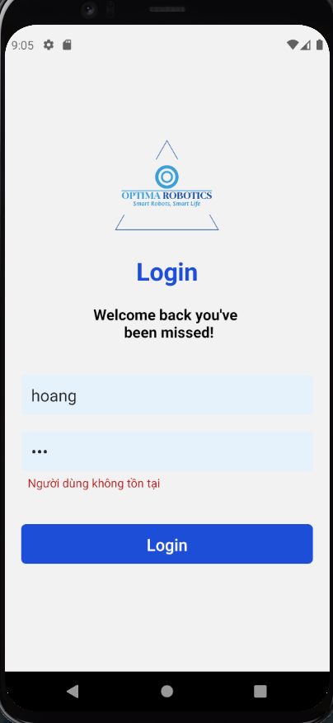

2.Thêm thiết bị.

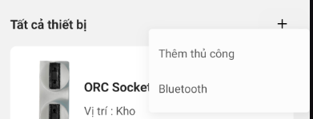

- Thêm thủ công :

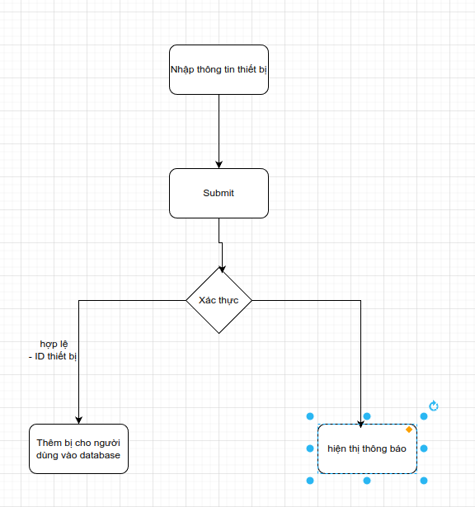
Mô tả : Khi submit form tiến hành xác thực thông tin bao gồm ID thiết bị , vị trí , tên thiết bị → nếu 1 trong 3 trường chưa được nhập không cho phép người dùng submit form → Ngược lại , thì tiến hành xác minh với ID thiết bị đó đã có user nào trong hệ thống sử dụng hay chưa ( function verifyDeviceAsync ( src/api/esp.js)) → hợp lệ → điều hướng người dùng về HomeScreen → Ngược lại show alert thông báo thêm thiết bị không thành công.
File code : src/screens/device/AddManualDeviceScreen.jsx.
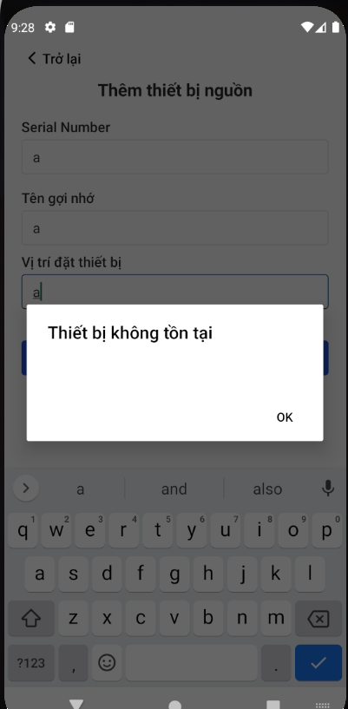

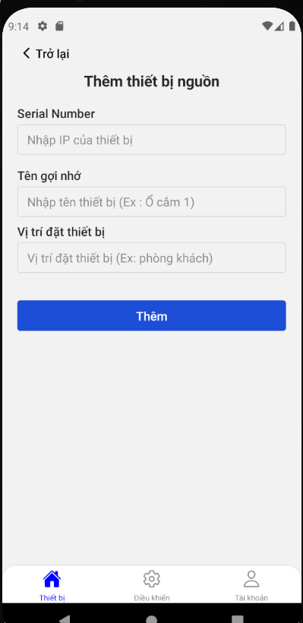

- Thêm thông qua bluetooth.
- luông hoạt động
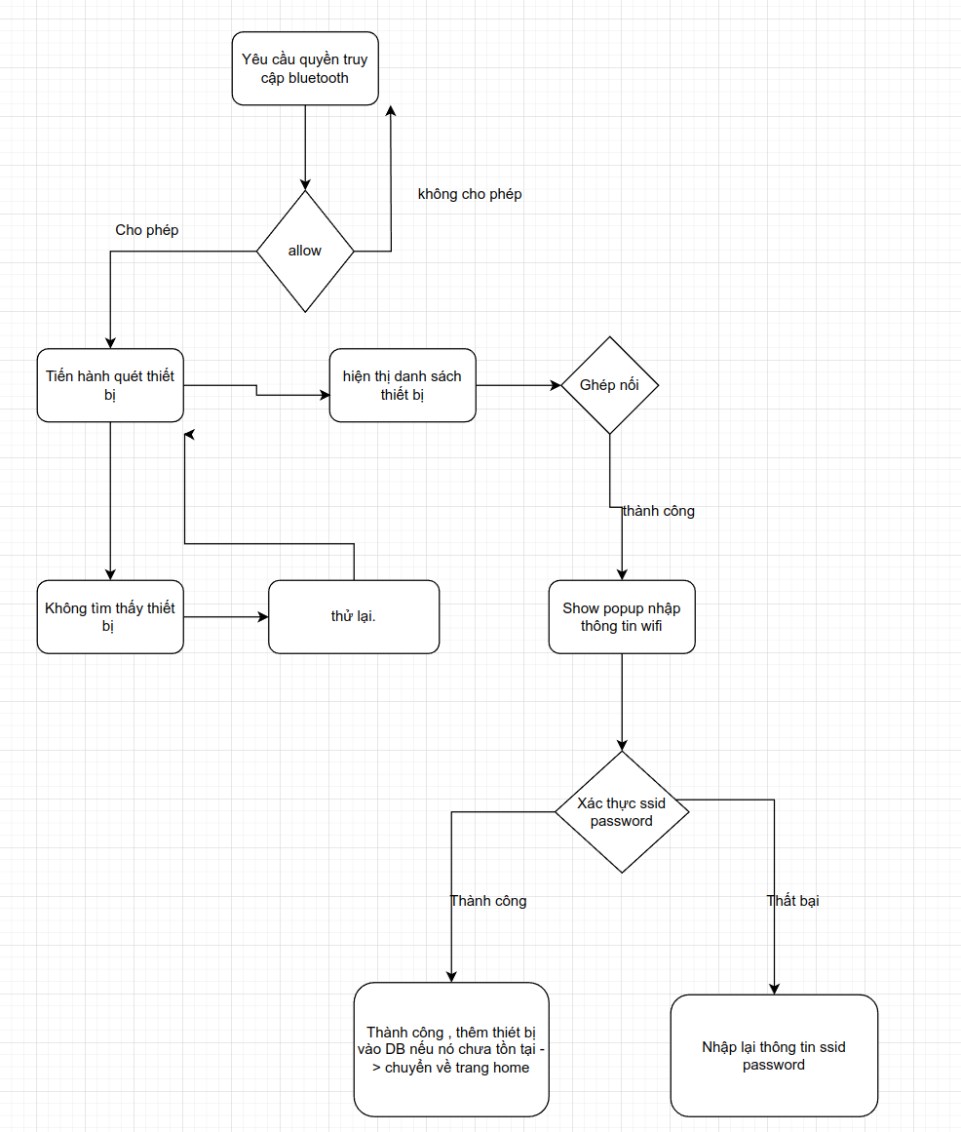
Mô tả : Khi user chon thêm thiết bị thông qua bluetooth → tiến hành yêu cầu quyền → User cấp quyền cho app → tiến hành scan thiết bị (startScanning (src/screens/AddBleDeviceScreen/useBleManager.js)) → cập nhật ui danh sách các thiết bị → Tiến hành ghép nối thiết bị khi user press button ghép nối → ghép nối thành công → show modal nhập thông tin wifi và mât khẩu → send dữ liệu cho esp → nếu thông tin wifi và password hợp lệ → trigger function ( monitorCharacteristicForService ) nhận tín hiệu từ esp → tiến hành thêm thiết bị vào DB → navigate người dùng về màn hình chính.
3. Chỉnh sửa thông tin thiết bị (Socket)
- Luông hoạt động.
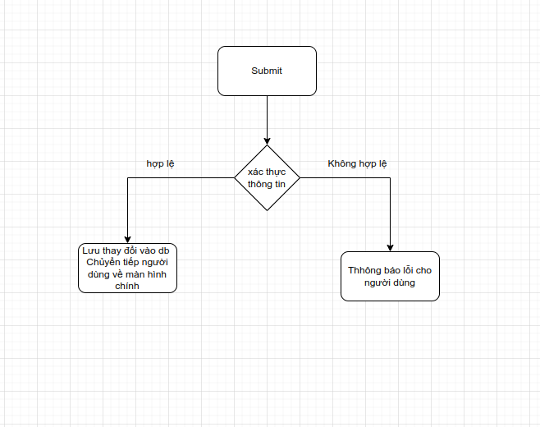
Mô tả : Cho phép người dùng chỉnh sửa tên thiết bị (socket) , khi người dùng submit form →
tiến hàng kiểm tra dữ liệu → hợp lệ → lưu thay dổi vào database (updateInforDeviceAsync (src/api/esp.js)
FileCode: src/screens/EditDeviceScreen.jsx
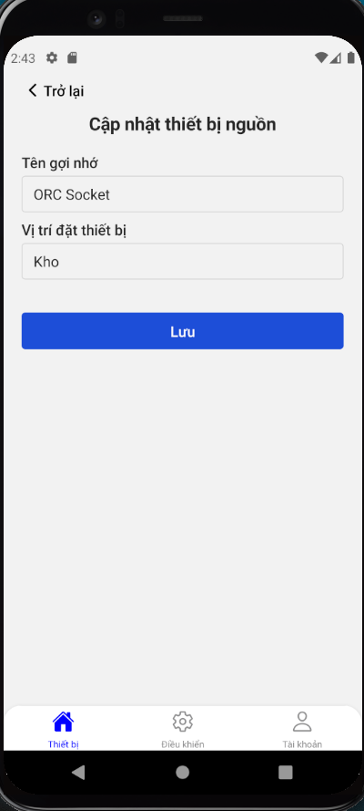

4. Đổi mật khẩu
- Luồng hoạt động:
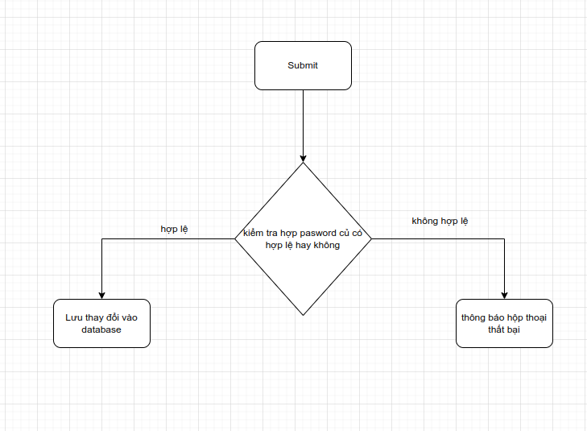
Mô tả : khi người dùng submit form đổi mật khẩu → kiểm tra xem mật khẩu cũ có hợp lệ hay không (verifyUserAsync (src/api/user.js))→ hơp lệ → tiến hành lưu thông tin mật khẩu mới vào database.
FileCode : src/screens/ProfileScreen.jsx
